
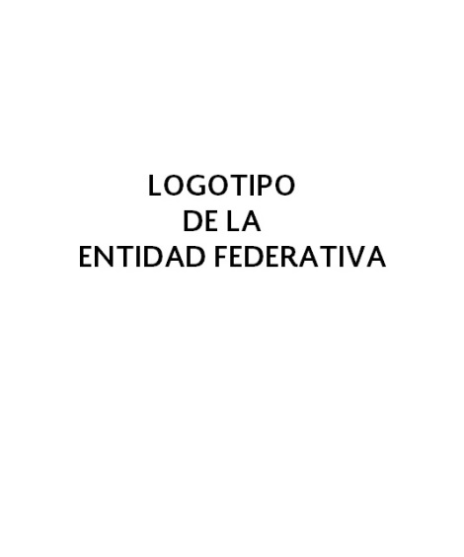
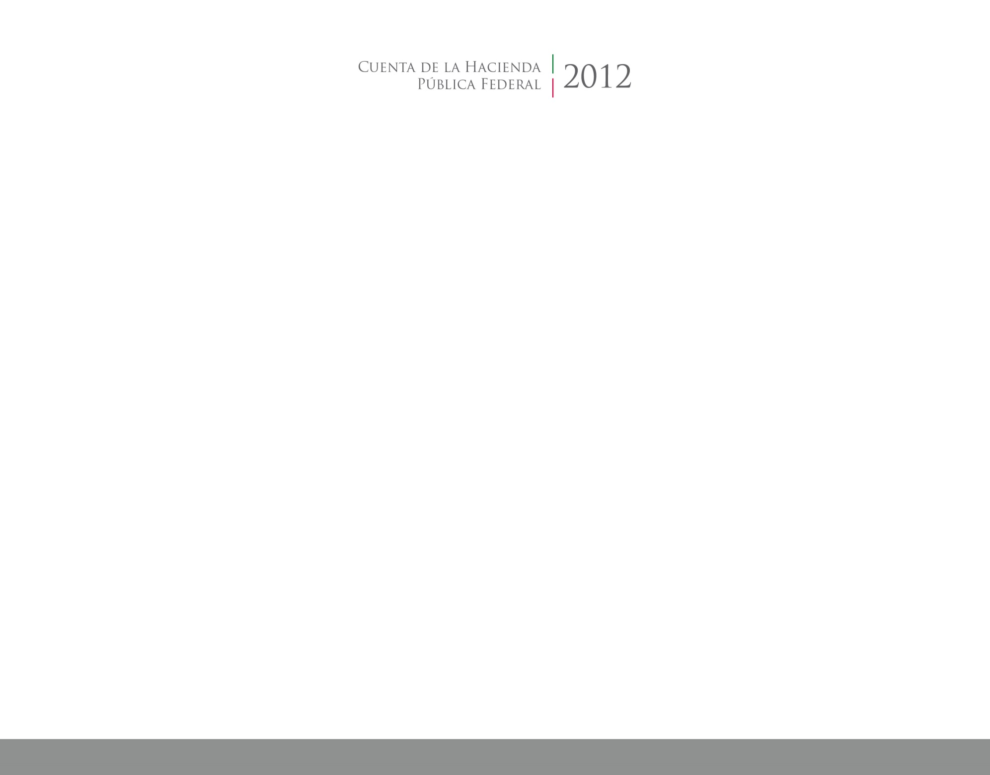
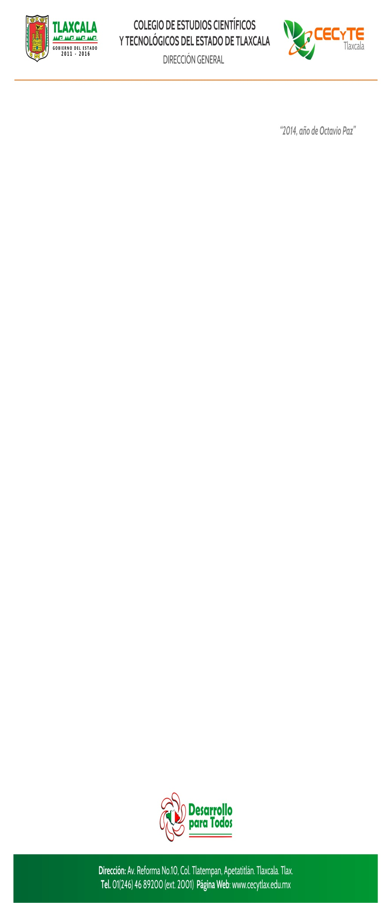

CUENTA PÚBLICA ARMONIZADA AL MES
DE MARZO 2015
Cuenta Pública
Entidad federativa de Tlaxcala

20154
2014

